Всероссийский

День правовой помощи детям

Ежегодно 20 ноября отмечается Всемирный день детей, провозглашенный Организацией Объединенных Наций. Это день, посвященный деятельности, направленной на обеспечение благополучия детей во всем мире. Дата выбрана не случайно: 20 ноября 1989 года Ассамблея ООН приняла Конвенцию о правах ребенка, обязывающих все страны обеспечить детям хорошую жизнь и счастливое детство. Генеральная Ассамблея ООН предложила отмечать этот праздник в той форме и в тот день, которое каждое государство признает для себя целесообразным. В нашей стране эту дату отмечают как Всероссийский День правовой помощи детям.

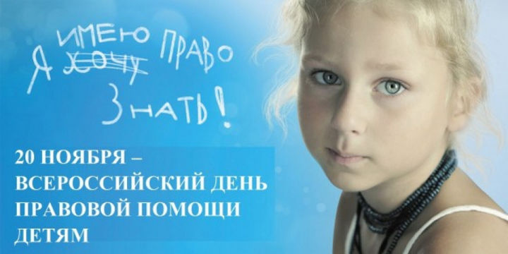

Всемирный день ребенка задумывался не просто как праздник, но и как день, который помог бы обратить внимание общественности на проблемы детей во всем мире, а также на взаимопонимание между миром детей и миром взрослых. Праздник посвящен деятельности, направленной на обеспечение благополучия детей во всем мире. 20 ноября 1959 года была принята первая Декларация прав ребенка, которая провозглашала равные права детей в области образования, воспитания, духовного и физического развития, социального обеспечения независимо от национальности, цвета кожи, имущественного положения, общественного происхождения и т.п.
20 ноября 1989 года, когда была подписана Конвенция о правах ребенка. Именно поэтому название праздника иногда именуется как Международный день прав ребенка. Декларация прав ребенка призывала всех родителей, органы власти, государственных деятелей, любые организации признать права и свободы ребенка, соблюдать их и всеми силами содействовать их осуществлению.
В соответствии с решением Правительственной комиссии по вопросам реализации Федерального закона от 21.11.2011 № 324-ФЗ «О бесплатной юридической помощи в Российской Федерации» с 2013 года ежегодно во Всемирный день ребенка 20 ноября в Российской Федерации осуществляется проведение Всероссийского дня правовой помощи детям.
Цель проведения Всероссийского Дня правовой помощи детям оказание бесплатной юридической помощи детям-сиротам; детям, оставшимся без попечения родителей; лицам из числа детей-сирот и детей, оставшихся без попечения родителей; лицам, желающим принять на воспитание в свою семью ребенка, оставшегося без попечения родителей; усыновителям; детям-инвалидам (их законным представителям и представителям), а также ознакомление указанных категорий граждан с правами и обязанностями детей, родителей, опекунов и их правовое просвещение по актуальным вопросам правового характера.
В соответствии с решением Правительственной комиссии по вопросам реализации Федерального закона от 21.11.2011 № 324-ФЗ «О бесплатной юридической помощи в Российской Федерации» с 2013 года ежегодно во Всемирный день ребенка 20 ноября в Российской Федерации осуществляется проведение Всероссийского дня правовой помощи детям.
Координирующие функции по подготовке и проведению Всероссийского дня правовой помощи детям возложены на Министерство юстиции Российской Федерации и его территориальные органы.
Основная задача проведения Всероссийского дня правовой помощи детям – правовая помощь детям-сиротам и детям, находящимся в трудной жизненной ситуации, а также широкое информирование граждан о возможностях системы бесплатной юридической помощи. В этот день во всех субъектах Российской Федерации организуются пункты бесплатных юридических консультаций по вопросам прав детей, опеки, попечительства и детско-родительских отношений.

